

**دانشکده مهندسی برق**

**گزارش کار آزمایشگاه اندازه گیری و مدار های الکتریکی**

**آزمایش شماره 1: قانون اهم**

**تهیه کننده و نویسنده:**

**رضا آدینه پور**

**استاد مربوطه:**

**جناب اقای مهندس ملکی**

**تاریخ تهیه و اراﺋﻪ:**

**آبان ماه 1399**

**قانون اهم**

مقاومت المانی است که ولتاژ دوسر آن با جریانی که از آن عبور می کند، نسبت مستقیم دارد و نسبت ولتاژ دوسر این عنصر به جریان گذرنده از آن مقدار مقاومت را بر حسب اهم نشان می دهد.

$$R(Ω)=\frac{V}{i}$$

مداری را مطابق با شکل زیر بسته و توسط ولت متر، ولتاژ دو سر مقاومت و توسط آمپر متر، جریان عبوری از آن را اندازه گیری می کنیم.

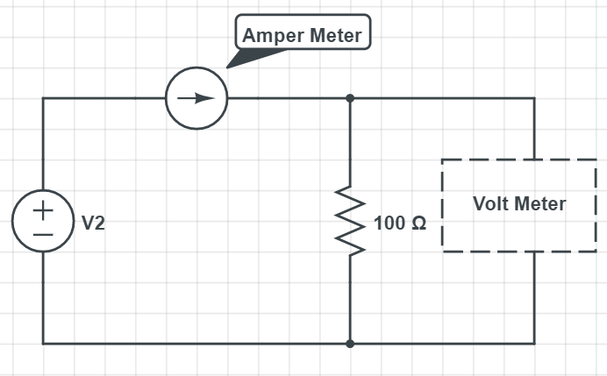

**شکل 1**

مدار بسته شده در نرم افزار به صورت زیر است:

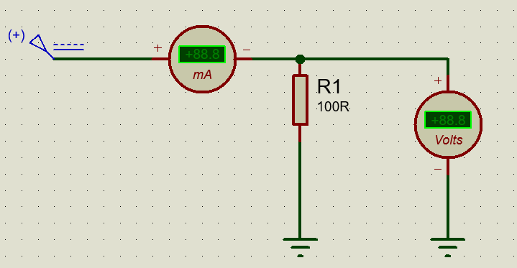

**شکل 2**

نتایج به دست آمده به صورت زیر است:

|  |  |  |  |  |  |  |
| --- | --- | --- | --- | --- | --- | --- |
| **2.5** | **2** | **1.5** | **1** | **0.5** | **0** | **VR(ولت)** |
| 25 | 20 | 15 | 10 | 5 | 0 | **(میلی آمپر)I** |

**جدول 1**

با استفاده از مقادیر به دست آمده از جدول 1، نمودار V-I رسم میکنیم.



**نمودار 1**

شیب خط نمودار V-I نشان دهنده مقدار مقاومت است که مقدار آن 0.1 است. از طرفی مقدار مقاوت با استفاده از قانون اهم نیز 0.1 به دست می آید.

$$R=\frac{V}{I}=\frac{0.5}{5}=\frac{1}{10}=\frac{1.5}{15}=\frac{2}{20}=\frac{2.5}{20}=0.1Ω$$

در قسمت بعد با استفاده از یک سیگنال ژنراتور یک موج سینوسی با فرکانس 1KHz به مدار اعمال کرده و مجدد آزمایش را تکرار می کنیم.

مدار بسته شده در نرم افزار به صورت زیر است:

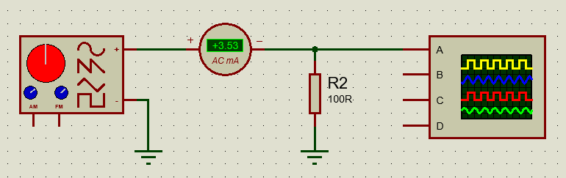

نتایج به دست آمده از آزمایش:

|  |  |  |  |  |  |  |
| --- | --- | --- | --- | --- | --- | --- |
| **2.5** | **2** | **1.5** | **1** | **0.5** | **0** | **VR (P-P ولت)** |
| 25.00 | 19.99 | 14.99 | 10.01 | 5.00 | 0 | **I (RMS میلی امپر)** |
| 8.84 | 7.07 | 5.30 | 3.54 | 1.77 | 0 | **I (P-P میلی امپر)** |

با توجه به فرمول زیر، IP را محاسبه میکنیم:

$$I_{P}=2\sqrt{2}I_{RMS}$$

$$I_{P1}=2\sqrt{2}×0=0$$

$$I_{P2}=2\sqrt{2}×1.77=5.00$$

$$I_{P3}=2\sqrt{2}×3.54=10.01$$

$$I_{P4}=2\sqrt{2}×5.30=14.99$$

$$I_{P5}=2\sqrt{2}×7.07=19.99$$

$$I_{P1}=2\sqrt{2}×8.84=25.00$$

در این حالت مقدار مقاومت برابر است با:

$$R=\frac{V}{I_{RMS}}$$

که مقدار مقاومت به دست آمده در این آزمایش هم با مقدار کمی تقریب (که خطای ناشی از انجام آزمایش است) برابر با قسمت قبل یعنی همان 0.1 اهم است.

و نتیجه می گیریم که برای محاسبه مقدار مقاومت همواره جریان موثر عبوری از آن مد نظر است.

فرکانس سیگنال ژنراتور را از 1KHz به 60Hz تغییر می دهیم.

می دانیم امپدانس مقاومت برابر است با خود مقاومت. و تغییر فرکانس روی مقدار مقاومت هیچ تاثیری ندارد اما با تغییر فرکانس در شبیه ساز، مقدار جریان به دست آمده اندکی تغییر میکند و به تبع آن مقدار مقاومت هم به همان نسبت تغییر میکند که این تغییر به سبب محیط عملی و خطای آزمایش و است.